Scheda 1 - Il profilo del counselor di TD
Lo schema riassume gli ambiti di competenze del counselor di Tecnologie Didattiche nella scuola, relativamente all’ambito strettamente tecnologico e metodologico (un profilo conseguibile con lo spesso percorso B)
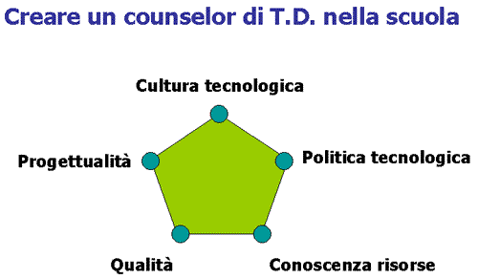
Scheda 1 - Il profilo del counselor di TD
Indicazione n.1
Si perfezioni il quadro, articolando meglio, attraverso sottovoci, i termini di riferimento riportati ai vertici della figura.
Indicazione n. 2
Si provi a definire più diffusamente che cosa si può intendere con il concetto di “cultura tecnologica” - nel quadro delle competenze di un counselor di TD -, distinguendo opportunamente questo concetto da quello di competenza tecnica.
Indicazione n. 3
Ogni scuola che affronti il problema delle tecnologie deve attrezzarsi per gestire un processo che si gioca nei tempi lunghi. Presenti delle guidelines che ritiene utili per la politica tecnologica nella sua scuola.

